Laborator 3

Olaru Gabriel Iulian

- 324 CC -
I. Sa se implementeze in Verilog un sumator Carry Look Ahead (sumator cu anticiparea transportului) pe 16 biti.

Sumatorul carry look ahead pe 16 biti este implementat cu ajutorul a 4 sumatoare pe 4 biti, cu generare si propagare de transport, urmand formulele din breviar.

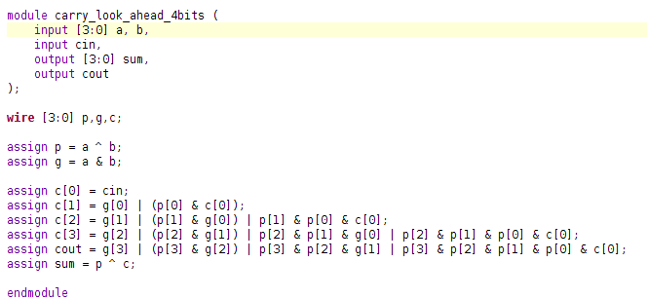
I.I. Modulul sumator carrt look ahead pe 4 biti.

I.II. Modulul sumator carrt look ahead pe 16 biti.

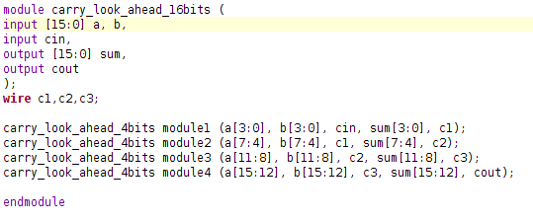

I.III. Modulul pentru simulare.
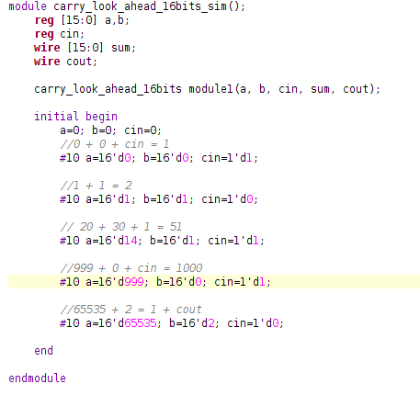

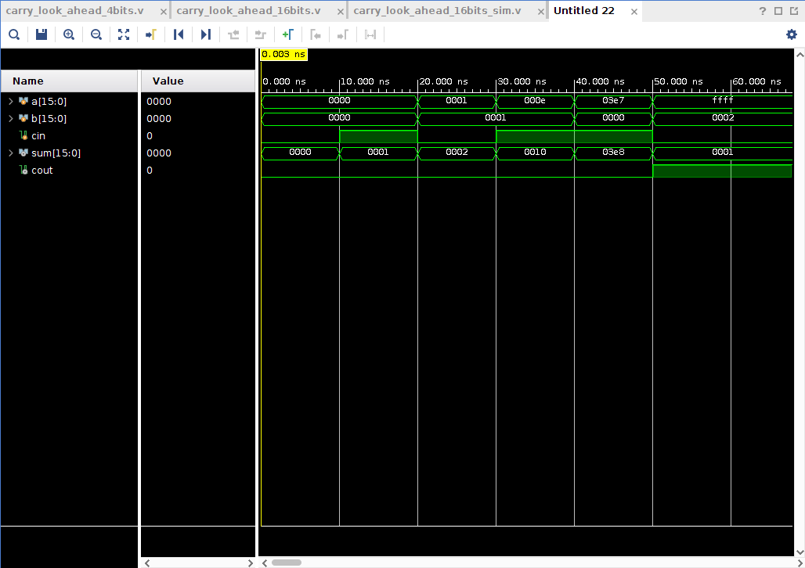
I.IV. Rezultatele simularii.

